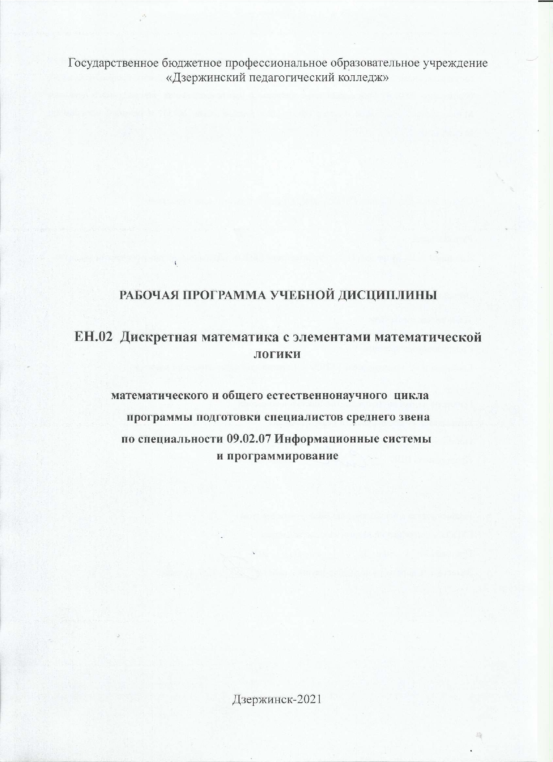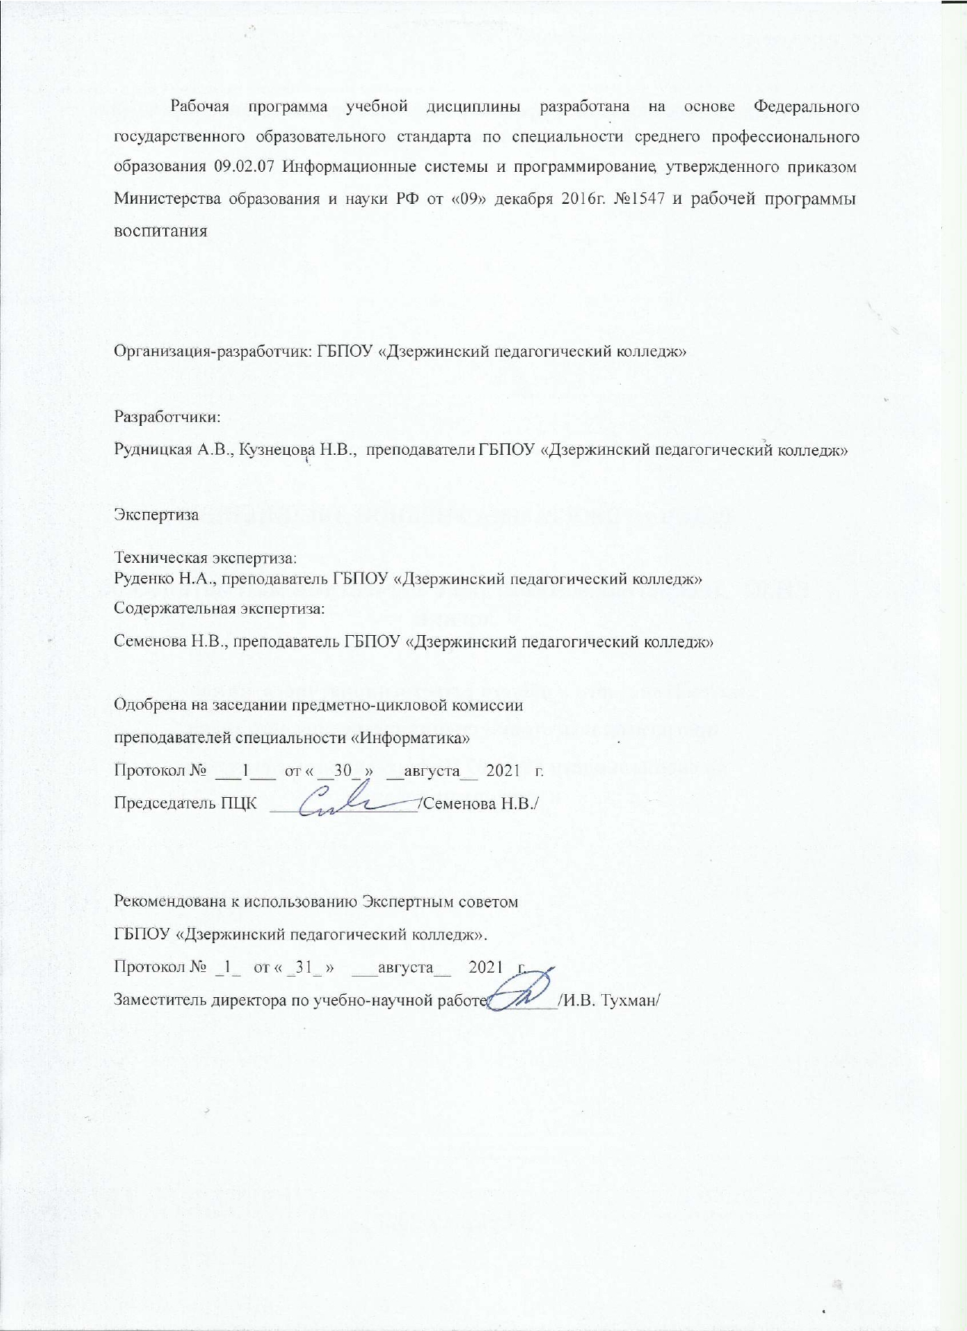СОДЕРЖАНИЕ

 | СТР
1. ОБЩАЯ ХАРАКТЕРИСТИКА РАБОЧЕЙ ПРОГРАММЫ УЧЕБНОЙ ДИСЦИПЛИНЫ | 4
2. СТРУКТУРА И СОДЕРЖАНИЕ УЧЕБНОЙ ДИСЦИПЛИНЫ | 7
3. УСЛОВИЯ РЕАЛИЗАЦИИ УЧЕБНОЙ ДИСЦИПЛИНЫ | 10
4. КОНТРОЛЬ И ОЦЕНКА РЕЗУЛЬТАТОВ ОСВОЕНИЯ УЧЕБНОЙ ДИСЦИПЛИНЫ | 12
1. ОБЩАЯ ХАРАКТЕРИСТИКА РАБОЧЕЙ ПРОГРАММЫ
ДИСКРЕТНАЯ МАТЕМАТИКА С ЭЛЕМЕНТАМИ МАТЕМАТИЧЕСКОЙ ЛОГИКИ

1.1. Область применения рабочей программы
Рабочая программа учебной дисциплины Дискретная математика с элементами математической логики является частью основной образовательной программы в соответствии с ФГОС СПО по специальности 09.02.07 Информационные системы и программирование.

1.2. Место учебной дисциплины в структуре основной образовательной программы:
Дисциплина является частью математического и общего естественнонаучного учебного цикла ППССЗ (ЕН.02)

1.3. Цели и задачи учебной дисциплины – требования к результатам освоения учебной дисциплины:

В результате освоения учебной дисциплины обучающийся должен знать:
- Основные принципы математической логики, теории множеств и теории алгоритмов.
- Формулы алгебры высказываний.
- Методы минимизации алгебраических преобразований.
- Основы языка и алгебры предикатов.
- Основные принципы теории множеств.

В результате освоения учебной дисциплины обучающийся должен уметь:
- Применять логические операции, формулы логики, законы алгебры логики.
- Формулировать задачи логического характера и применять средства математической логики для их решения.

В результате освоения учебной дисциплины обучающийся осваивает элементы общих компетенций:

Код  компетенции | Формулировка компетенции | Знания, умения
ОК 01 | Выбирать способы решения задач профессиональной деятельности, применительно к различным контекстам | Умения: распознавать задачу и/или проблему в профессиональном и/или социальном контексте; анализировать задачу и/или проблему и выделять её составные части; определять этапы решения задачи; выявлять и эффективно искать информацию, необходимую для решения задачи и/или проблемы;  составить план действия; определить необходимые ресурсы;  владеть актуальными методами работы в профессиональной и смежных сферах; реализовать составленный план; оценивать результат и последствия своих действий (самостоятельно или с помощью наставника)
Знания: актуальный профессиональный и социальный контекст, в котором приходится работать и жить; основные источники информации и ресурсы для решения задач и проблем в профессиональном и/или социальном контексте;
алгоритмы выполнения работ в профессиональной и смежных областях; методы работы в профессиональной и смежных сферах; структуру плана для решения задач; порядок оценки результатов решения задач профессиональной деятельности
ОК 02 | Осуществлять поиск, анализ и интерпретацию информации, необходимой для выполнения задач профессиональной деятельности | Умения: определять задачи для поиска информации; определять необходимые источники информации; планировать процесс поиска; структурировать получаемую информацию; выделять наиболее значимое в перечне информации; оценивать практическую значимость результатов поиска; оформлять результаты поиска
ОК 02 |  | Знания: номенклатура информационных источников, применяемых в профессиональной деятельности; приемы структурирования информации; формат оформления результатов поиска информации
ОК 04 | Работать в коллективе и команде, эффективно взаимодействовать с коллегами, руководством, клиентами. | Умения: организовывать работу коллектива и команды; взаимодействовать с коллегами, руководством, клиентами в ходе профессиональной деятельности
ОК 04 |  | Знания: психологические основы деятельности коллектива, психологические особенности личности; основы проектной деятельности
ОК 05 | Осуществлять устную и письменную коммуникацию на государственном языке с учетом особенностей социального и культурного контекста. | Умения: грамотно излагать свои мысли и оформлять документы по профессиональной тематике на государственном языке, проявлять толерантность в рабочем коллективе
ОК 05 |  | Знания: особенности социального и культурного контекста; правила оформления документов и построения устных сообщений.
ОК 09 | Использовать информационные технологии в профессиональной деятельности | Умения: применять средства информационных технологий для решения профессиональных задач; использовать современное программное обеспечение
ОК 09 |  | Знания: современные средства и устройства информатизации; порядок их применения и программное обеспечение в профессиональной деятельности
ОК 10 | Пользоваться профессиональной документацией на государственном и иностранном языке. | Умения: понимать общий смысл четко произнесенных высказываний на известные темы (профессиональные и бытовые), понимать тексты на базовые профессиональные темы; участвовать в диалогах на знакомые общие и профессиональные темы; строить простые высказывания о себе и о своей профессиональной деятельности; кратко обосновывать и объяснить свои действия (текущие и планируемые); писать простые связные сообщения на знакомые или интересующие профессиональные темы
ОК 10 |  | Знания: правила построения простых и сложных предложений на профессиональные темы; основные общеупотребительные глаголы (бытовая и профессиональная лексика); лексический минимум, относящийся к описанию предметов, средств и процессов профессиональной деятельности; особенности произношения; правила чтения текстов профессиональной направленности

Освоение содержания учебной дисциплины «Дискретная математика с элементами математической логики» обеспечивает достижение студентами следующих личностных результатов:
Личностные результаты  реализации программы воспитания  (дескрипторы) | Код личностных результатов реализации программы воспитания
Проявляющий активную гражданскую позицию, демонстрирующий приверженность принципам честности, порядочности, открытости, экономически активный и участвующий в студенческом и территориальном самоуправлении, в том числе на условиях добровольчества, продуктивно взаимодействующий и участвующий в деятельности общественных организаций. | ЛР 2
Личностные результаты
реализации программы воспитания,
определенные отраслевыми требованиями к деловым качествам личности
Демонстрирующий навыки анализа и интерпретации информации из различных источников с учетом нормативно-правовых норм | ЛР 14
Демонстрирующий готовность и способность к образованию, в том числе самообразованию, на протяжении всей жизни; сознательное отношение к непрерывному образованию как условию успешной профессиональной и общественной деятельности. | ЛР 15

2. СТРУКТУРА И СОДЕРЖАНИЕ УЧЕБНОЙ ДИСЦИПЛИНЫ

2.1. Объем учебной дисциплины и виды учебной работы
Вид учебной работы | Объем часов
Суммарная учебная нагрузка во взаимодействии с преподавателем | 34
Самостоятельная работа | 6
Объем образовательной программы | 40
в том числе:
теоретическое обучение | 20
лабораторные работы (если предусмотрено) | -
практические занятия (если предусмотрено) | 14
курсовая работа (проект) (если предусмотрено) | -
контрольная работа | -
Самостоятельная работа | 6
Промежуточная аттестация проводится в форме дифференцированного зачета (4 семестр)

2.2. Тематический план и содержание учебной дисциплины «Дискретная математика»

Наименование разделов и тем | Содержание учебного материала,  практические занятия, самостоятельная работа обучающегося |  | Объем часов | Коды компетенций, формированию которых способствует элемент программы
1 | 2 |  | 3 | 5
Тема 1. Множества |  |  |  | ОК 1, ОК 2,  ОК 4, ОК 5,  ОК 9, ОК 10,  ЛР 2, ЛР 15
Тема 1. Множества | Содержание учебного материала |  | 14(6/6/2) | ОК 1, ОК 2,  ОК 4, ОК 5,  ОК 9, ОК 10,  ЛР 2, ЛР 15
Тема 1. Множества | 1 | Предмет дискретной математики. История развития. Понятия множества и элемента множества. Способы задания множеств. | 2 | ОК 1, ОК 2,  ОК 4, ОК 5,  ОК 9, ОК 10,  ЛР 2, ЛР 15
Тема 1. Множества | 3 | Операции над множествами. Прямое произведение множеств | 2 | ОК 1, ОК 2,  ОК 4, ОК 5,  ОК 9, ОК 10,  ЛР 2, ЛР 15
Тема 1. Множества | 5 | Число элементов во множествах. Разбиение множества на классы. | 2 | ОК 1, ОК 2,  ОК 4, ОК 5,  ОК 9, ОК 10,  ЛР 2, ЛР 15
Тема 1. Множества | Тематика практических занятий |  | 6 | ОК 1, ОК 2,  ОК 4, ОК 5,  ОК 9, ОК 10,  ЛР 2, ЛР 15
Тема 1. Множества | 1 | Задание множеств разными способами. Отношения между множествами | 2 | ОК 1, ОК 2,  ОК 4, ОК 5,  ОК 9, ОК 10,  ЛР 2, ЛР 15
Тема 1. Множества | 2 | Операции над множествами. Свойства операций | 4 | ОК 1, ОК 2,  ОК 4, ОК 5,  ОК 9, ОК 10,  ЛР 2, ЛР 15
Тема 1. Множества | Самостоятельная работа |  | 2 | ОК 1, ОК 2,  ОК 4, ОК 5,  ОК 9, ОК 10,  ЛР 2, ЛР 15
Тема 1. Множества | Решение практических заданий на множества и операции над множествами. |  | 2
Тема 2. Математическая логика | Содержание учебного материала |  | 14(8/4/2) | ОК 1, ОК 2,  ОК 4, ОК 5,  ОК 9,  ЛР 2, ЛР 14
Тема 2. Математическая логика | 1 | Формы мышления. Логические операции и выражения. Законы алгебры логики. Таблицы истинности. | 2 | ОК 1, ОК 2,  ОК 4, ОК 5,  ОК 9,  ЛР 2, ЛР 14
Тема 2. Математическая логика | 3 | Булевы функции, СКНФ, СДНФ. | 2 | ОК 1, ОК 2,  ОК 4, ОК 5,  ОК 9,  ЛР 2, ЛР 14
Тема 2. Математическая логика | 4 | Сумма по модулю два, полином Жегалкина. | 2 | ОК 1, ОК 2,  ОК 4, ОК 5,  ОК 9,  ЛР 2, ЛР 14
Тема 2. Математическая логика | 5 | Основные классы функций. Полнота множества функций. | 2 | ОК 1, ОК 2,  ОК 4, ОК 5,  ОК 9,  ЛР 2, ЛР 14
Тема 2. Математическая логика | Тематика практических занятий |  | 4 | ОК 1, ОК 2,  ОК 4, ОК 5,  ОК 9,  ЛР 2, ЛР 14
Тема 2. Математическая логика | 1 | Составление таблиц истинности сложных высказываний | 2 | ОК 1, ОК 2,  ОК 4, ОК 5,  ОК 9,  ЛР 2, ЛР 14
Тема 2. Математическая логика | 2 | Минимизация алгебраических преобразований. Представление булевых функций разными способами, СКНФ, СДНФ. | 2 | ОК 1, ОК 2,  ОК 4, ОК 5,  ОК 9,  ЛР 2, ЛР 14
Тема 2. Математическая логика | Самостоятельная работа  Решение практических заданий по математической логике. |  | 2 | ОК 1, ОК 2,  ОК 4, ОК 5,  ОК 9,  ЛР 2, ЛР 14
Тема 3. Логика предикатов | Содержание учебного материала |  | 6(4/0/2) | ОК 1, ОК 2,  ОК 4, ОК 5,  ОК 9, ОК 10  ЛР 15
Тема 3. Логика предикатов | 1 | Понятие предиката. Операции над предикатами. | 2 | ОК 1, ОК 2,  ОК 4, ОК 5,  ОК 9, ОК 10  ЛР 15
Тема 3. Логика предикатов | 3 | Методы научного познания. Индуктивные умозаключения | 2 | ОК 1, ОК 2,  ОК 4, ОК 5,  ОК 9, ОК 10  ЛР 15
Тема 3. Логика предикатов | Самостоятельная работа  Решение практических заданий по теме «Логика предикатов» |  | 2 | ОК 1, ОК 2,  ОК 4, ОК 5,  ОК 9, ОК 10  ЛР 15
Тема 4. Элементы теории и практики кодирования | Содержание учебного материала |  | 6(2/4/0) | ОК 1, ОК 2,  ОК 4, ОК 5,  ОК 9, ОК 10,  ЛР 14, ЛР 15
Тема 4. Элементы теории и практики кодирования | 1 | Теория кодирования. Основные понятия теории кодирования. Защита информации. | 2 | ОК 1, ОК 2,  ОК 4, ОК 5,  ОК 9, ОК 10,  ЛР 14, ЛР 15
Тема 4. Элементы теории и практики кодирования | Тематика практических занятий |  | 2 | ОК 1, ОК 2,  ОК 4, ОК 5,  ОК 9, ОК 10,  ЛР 14, ЛР 15
Тема 4. Элементы теории и практики кодирования | 1 | Кодирование информации как средство обеспечения контроля работы автомата | 2 | ОК 1, ОК 2,  ОК 4, ОК 5,  ОК 9, ОК 10,  ЛР 14, ЛР 15
Дифференцированный зачет |  |  | 2 | ОК 1, ОК 2,  ОК 4, ОК 5,  ОК 9, ОК 10,  ЛР 14, ЛР 15
Всего: |  |  | 40(20/14/6) | ОК 1, ОК 2,  ОК 4, ОК 5,  ОК 9, ОК 10,  ЛР 14, ЛР 15

3. условия реализации УЧЕБНОЙ дисциплины
3.1. Требования к минимальному материально-техническому обеспечению

Реализация учебной дисциплины требует наличия учебного кабинета математических дисциплин.

Оборудование учебного кабинета:
Столы ученические, стулья ученические, стол преподавателя, стул мягкий, доска.

Компьютер, мультимедийный проектор
Материалы для организации практических занятий

3.2. Информационное обеспечение обучения
Перечень рекомендуемых учебных изданий, Интернет-ресурсов, дополнительной литературы

Основные источники:

- Палий, И. А. Дискретная математика и математическая логика : учебное пособие для среднего профессионального образования / И. А. Палий. — 3-е изд., испр. и доп. — Москва : Издательство Юрайт, 2021. — 370 с. — (Профессиональное образование). — ISBN 978-5-534-13522-0. — Текст : электронный // Образовательная платформа Юрайт [сайт]. — URL: https://urait.ru/bcode/474064 (дата обращения: 03.09.2021)
- Сборник задач по высшей математике : учеб. пособие для студ. учреждений сред. проф. образования / В.П.Григорьев, Т.Н.Сабурова. – Москва : Издательский центр «Академия», 2017.

4. Контроль и оценка результатов освоения УЧЕБНОЙ Дисциплины

Результаты (освоенные умения и усвоенные знания) | ОК,ЛР | Критерии оценки | Методы контроля и оценки
Умения:
Применять логические операции, формулы логики, законы алгебры логики. | ОК 01  Выбирать способы решения задач профессиональной деятельности, применительно к различным контекстам  ОК 02  Осуществлять поиск, анализ и интерпретацию информации, необходимой для выполнения задач профессиональной деятельности  ОК 05  Осуществлять устную и письменную коммуникацию на государственном языке с учетом особенностей социального и культурного контекста.  ЛР 15  Демонстрирующий готовность и способность к образованию, в том числе самообразованию, на протяжении всей жизни; сознательное отношение к непрерывному образованию как условию успешной профессиональной и общественной деятельности. | Решает комбинаторные задачи, задачи теории множеств.  Строит таблицу истинности для формул от двух-трех переменных, включающих логические операции конъюнкции, дизъюнкции, инверсии, импликации, эквиваленции, суммы по модулю два.  Строит СКНФ, СДНФ по заданной булевой функции. | Практическая работа по темам «Теория множеств»  Дифференцированный зачет  Экспертная оценка практического задания.
Формулировать задачи логического характера и применять средства математической логики для их решения. | ОК 10  Пользоваться профессиональной документацией на государственном и иностранном языке.  ОК 05  Осуществлять устную и письменную коммуникацию на государственном языке с учетом особенностей социального и культурного контекста.  ЛР 2  Проявляющий активную гражданскую позицию, демонстрирующий приверженность принципам честности, порядочности, открытости, экономически активный и участвующий в студенческом и территориальном самоуправлении, в том числе на условиях добровольчества, продуктивно взаимодействующий и участвующий в деятельности общественных организаций.  ЛР 15  Демонстрирующий готовность и способность к образованию, в том числе самообразованию, на протяжении всей жизни; сознательное отношение к непрерывному образованию как условию успешной профессиональной и общественной деятельности. | Находит результат и количество элементов операции объединения, пересечения, разности, дополнения, прямого произведения конечных множеств. | Практическая работа «Основные понятия теории множеств», «Теоретико-множественный диаграммы»  Дифференцированный зачет  Экспертная оценка практического задания.  Внеаудиторная самостоятельная работа.
Знания
Основные принципы математической логики, теории множеств и теории алгоритмов. | ОК 05  Осуществлять устную и письменную коммуникацию на государственном языке с учетом особенностей социального и культурного контекста.  ОК 04  Работать в коллективе и команде, эффективно взаимодействовать с коллегами, руководством, клиентами.  ЛР 14  Демонстрирующий навыки анализа и интерпретации информации из различных источников с учетом нормативно-правовых норм.  ЛР 15  Демонстрирующий готовность и способность к образованию, в том числе самообразованию, на протяжении всей жизни; сознательное отношение к непрерывному образованию как условию успешной профессиональной и общественной деятельности. | Задает множества разными способами, воспроизводит определения операций над множествами: операции объединения и пересечения множеств, разность и дополнение множеств, симметрическая разность, прямое произведение множеств.  Дает определение понятиям кодирование, декодирование, защита информации, криптология, система контроля, ключ, сравнимость по модулю, контроль по модулю, цифровая подпись, автомат. | Дифференцированный зачет  Устный опрос.  Письменный опрос.
Формулы алгебры высказываний. | ОК 09  Использовать информационные технологии в профессиональной деятельности  ОК 02  Осуществлять поиск, анализ и интерпретацию информации, необходимой для выполнения задач профессиональной деятельности  ОК 01  Выбирать способы решения задач профессиональной деятельности, применительно к различным контекстам  ЛР 14  Демонстрирующий навыки анализа и интерпретации информации из различных источников с учетом нормативно-правовых норм. | Формулирует определения логических операций, воспроизводит логические законы. | Дифференцированный зачет  Устный опрос.  Письменный опрос.
Методы минимизации алгебраических преобразований. | ОК 01  Выбирать способы решения задач профессиональной деятельности, применительно к различным контекстам  ОК 04  Работать в коллективе и команде, эффективно взаимодействовать с коллегами, руководством, клиентами.  ОК 10  Пользоваться профессиональной документацией на государственном и иностранном языке.  ЛР2  Проявляющий активную гражданскую позицию, демонстрирующий приверженность принципам честности, порядочности, открытости, экономически активный и участвующий в студенческом и территориальном самоуправлении, в том числе на условиях добровольчества, продуктивно взаимодействующий и участвующий в деятельности общественных организаций. | Знает основные способы минимизации логических выражений. Может представить булеву функцию в виде СДНФ, СКНФ. | Дифференцированный зачет  Устный опрос.  Письменный опрос.  Самостоятельная работа.
Основы языка и алгебры предикатов. | ОК 01  Выбирать способы решения задач профессиональной деятельности, применительно к различным контекстам  ОК 02  Осуществлять поиск, анализ и интерпретацию информации, необходимой для выполнения задач профессиональной деятельности  ЛР 2  Проявляющий активную гражданскую позицию, демонстрирующий приверженность принципам честности, порядочности, открытости, экономически активный и участвующий в студенческом и территориальном самоуправлении, в том числе на условиях добровольчества, продуктивно взаимодействующий и участвующий в деятельности общественных организаций.  ЛР 15  Демонстрирующий готовность и способность к образованию, в том числе самообразованию, на протяжении всей жизни; сознательное отношение к непрерывному образованию как условию успешной профессиональной и общественной деятельности. | Воспроизводит определение понятия предиката, операции над предикатами. Воспроизводит определение бинарных отношений, их свойств | Дифференцированный зачет  Устный опрос.  Письменный опрос.  Самостоятельная работа.
Основные принципы теории множеств. | ОК 04  Работать в коллективе и команде, эффективно взаимодействовать с коллегами, руководством, клиентами.  ЛР 15  Демонстрирующий готовность и способность к образованию, в том числе самообразованию, на протяжении всей жизни; сознательное отношение к непрерывному образованию как условию успешной профессиональной и общественной деятельности. | Определяет понятие множества, элементов множества. Дает определение основных операций над множествами. | Дифференцированный зачет  Устный опрос.  Письменный опрос.  Самостоятельная работа.

